Приложение 1
Задания для команды «Экипаж 1»
1. Ребята вам необходимо заполнить пустые ячейки в таблице по теме «Ориентирование на местности», если пропуск в разделе «вид ориентирования», то вам необходимо по описанию определить как называется данный метод, а если пропуск в разделе «описание метода ориентирования», то вам необходимо написать в чем заключается данный вид ориентирования.
После выполнения задания вам необходимо рассказать остальным ребятам о способах ориентирования и нахождения сторон горизонта на местности. Желаю удачи!
Заполните пустые позиции таблицы.
Вид ориентирования | Описание метода
 | Известно, что смола больше выступает на южной половине ствола хвойного дерева, муравьи устраивают свои жилища с южной стороны дерева или куста и делают южный склон муравейника более пологим, чем северный. Кора березы и сосны на северной стороне темнее, чем на южной, а стволы деревьев, камни, выступы скал гуще покрыты мхом и лишайниками.
 | Места восхода и захода Солнца по временам года различны: зимой Солнце восходит на юго-востоке, а заходит на юго-западе; летом Солнце восходит на северо-востоке, а заходит на северо-западе; весной и осенью Солнце восходит на востоке, а заходит на западе. В полдень Солнце всегда находится в направлении юга. Самая короткая тень от местных предметов бывает в 13 часов, и направление тени от вертикально расположенных местных предметов в это время будет указывать на север.
 | Надо направить часовую стрелку на Солнце, и угол, образуемый между направлением часовой стрелки и цифрой 1 (13 часов) циферблата, разделить воображаемой линией пополам. Линия, разделяющая этот угол, укажет направление: впереди - юг, сзади - север. При этом надо помнить, что до 13 часов нужно делить левый угол, а во вторую половину дня - правый угол.
По полярной звезде
Ориентирование по компасу

Приложение 1
2.
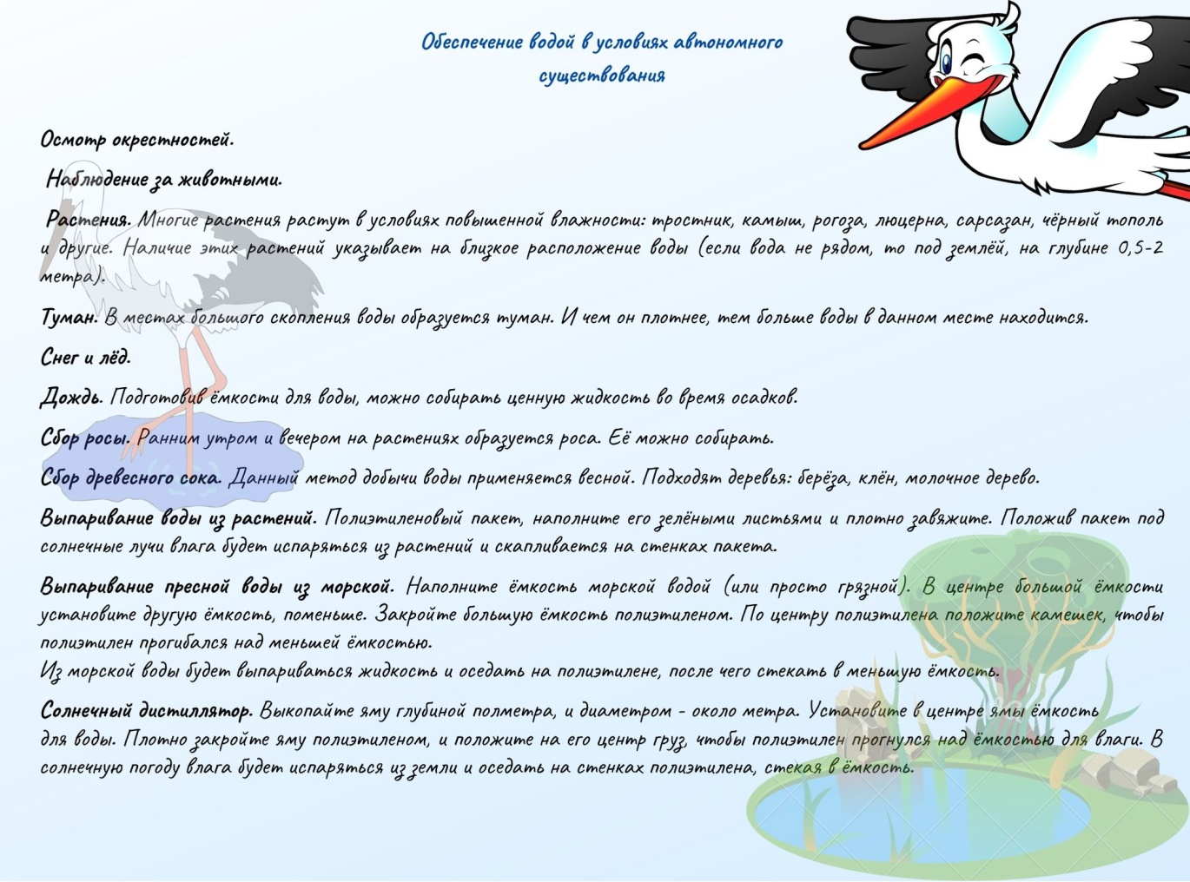
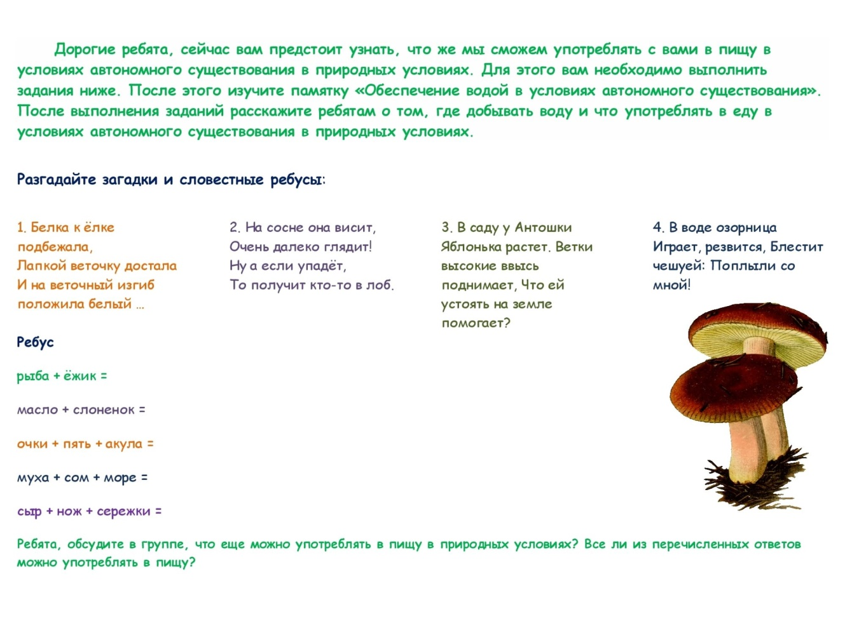

Приложение 1

Задания для команды «Экипаж 2»
1.Соедините картинку с названием временного укрытия.
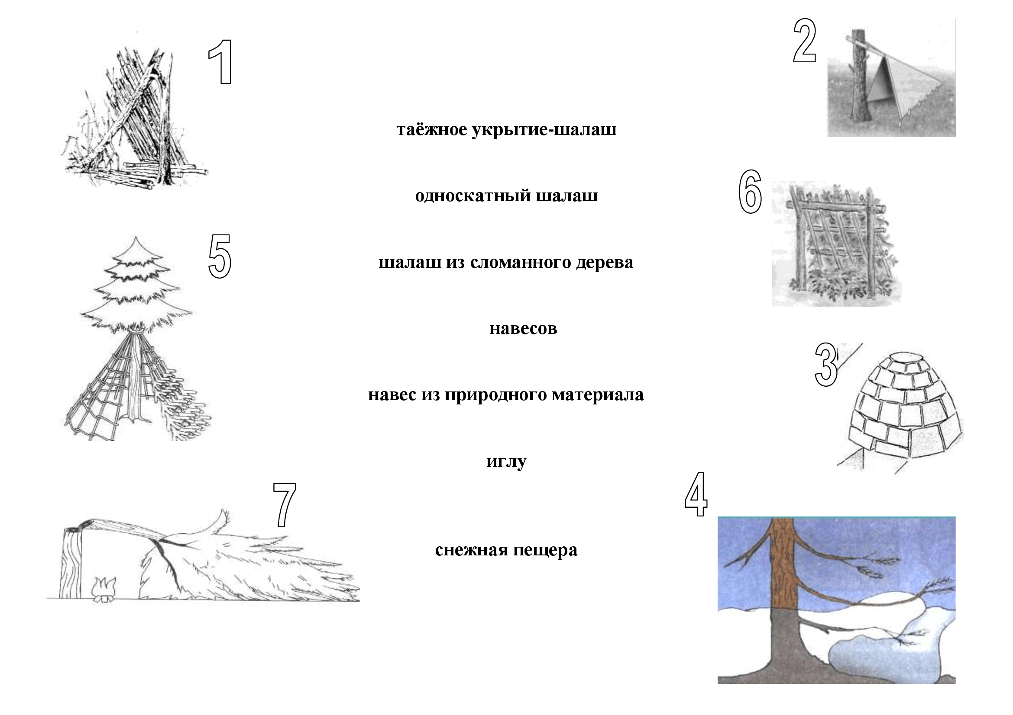
2. Разгадайте кроссворд
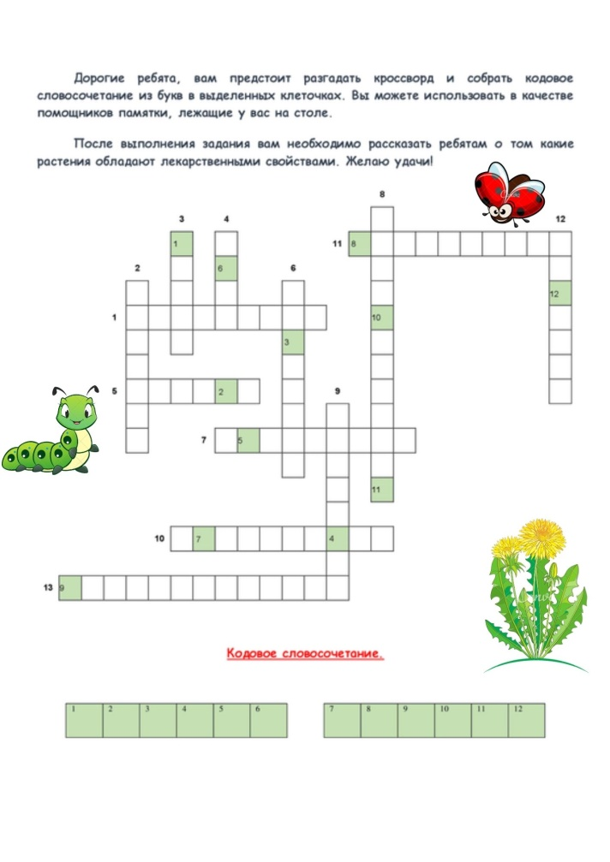
Приложение 1
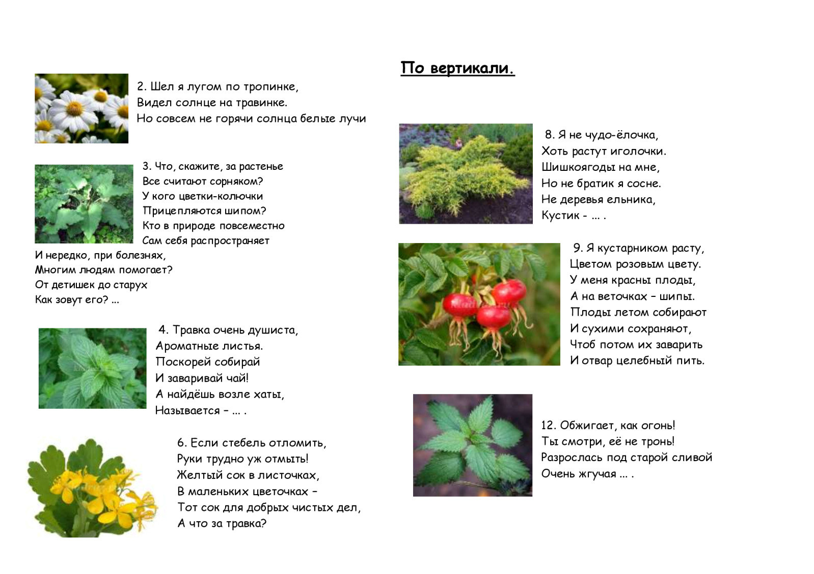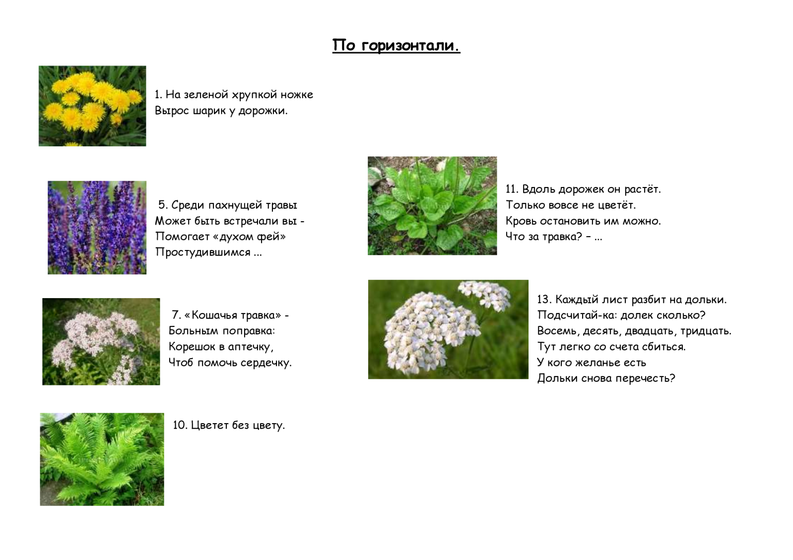

Приложение 1
Задания для команды «Экипаж 3»
1.
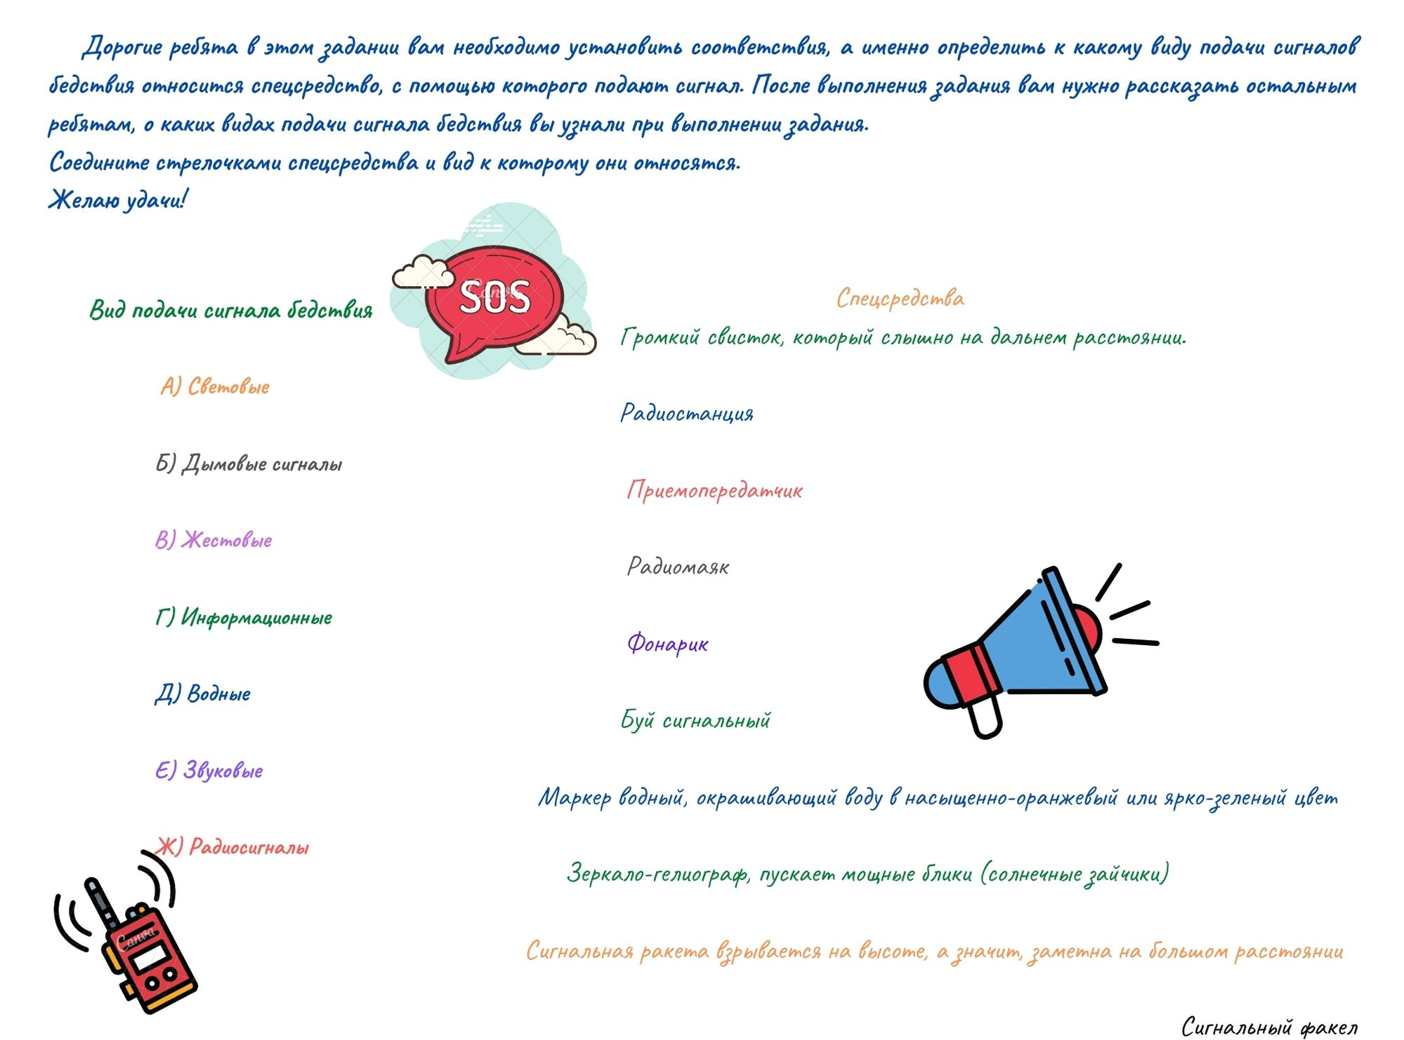
2.Изучить виды костра и сложить макет одного из видов.

Дорогие ребята, еще одним важным умением при автономном существовании в природных условиях является разведение костров. Изучите предложенные виды костров и способы разжигания, выберете один из видов и создайте макет из специально заготовленного хвороста, на парте возле доски. Расскажите ребятам о его предназначении, какие виды костров вы еще изучили и как их разжечь.
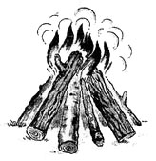
1) Костер Шалаш
Костер Шалаш - один из самых известных и распространенных видов костра. Пригоден, как для приготовления пищи, так и для обогрева. Очень прост в растопке и оборудовании, быстро разгорается. Необходимо на растопку класть наклонно дрова в виде шалаша. Температура горения костра типа Шалаш довольна высока, и такой костер быстро прогорает, поэтому необходимо часто подкладывать дрова.

2) Костер Звездный или костер звездочка
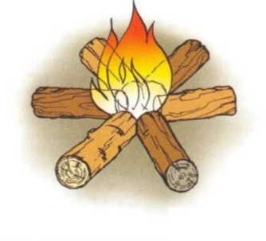
Костер Звездный - долго горит, пригоден для приготовления пищи. Экономит дрова, что актуально в условиях с нехваткой дров. Желательно использовать дрова из твердых пород дерева. По мере прогорания дрова сдвигают к центру костра. Такой костер можно использовать для обогрева ночью.

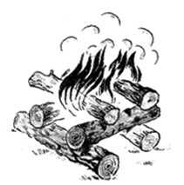
3) Костер Колодец (Хатка)
Костер Колодец (Хатка) - обладает ровным пламенем, интенсивно горит, имеет большую степень обогрева, очень хорошо для приготовления пищи. Довольно быстро прогорает. Используется когда необходимо получить большое количество углей за короткий промежуток времени. Костер складывается в виде сруба.

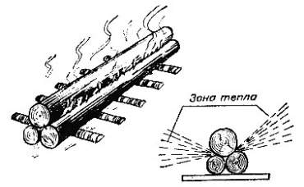
4) Костер Нодья
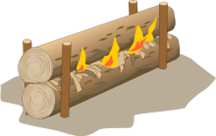
Костер Нодья - отлично подходит для обогрева ночью, обладает длительным горением. При горении образуется стена из огня и разогретых, дающих много жара, углей. Очень удобен когда надо обогреть большое количество человек. Люди могут располагаться с двух сторон костра. Первый способ - берутся три сухостойных бревна толщиной 30 см и длиной 2-3 м. Два бревна с одной стороны обтесываются и укладываются параллельно друг с другом. C внешних сторон они подпираются вбитыми колышками. Между ними разводится огонь, при помощи углей, либо тонких веточек. А затем сверху укладывается третье бревно. Второй способ - необходимо вбить 4 колышка, а между ними уложить одно на другое толстые бревна. Можно чередовать сухие бревна с влажными, так они будут подсыхать, и постепенно разгораться.

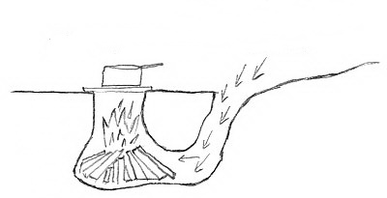
5) Костер в яме (Полинезийский, костер яма)
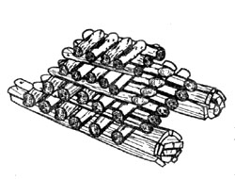
Костер в яме (Полинезийский) - дает много углей, невидим, когда надо максимально скрыть свое местонахождения, не требует большого количества дров. Для оборудования такого костра необходимо вырыть яму, которую желательно обложить камнями. Если такой костер развести под кроной дерева, то сверху он также не будет виден. Для лучшего доступа кислорода к яме необходимо вырыть небольшую траншею, так костер будет гореть лучше и меньше дымить. Для удобства приготовления можно над костром положить решетку и лист жести, только не закрывать костер полностью, надо оставить пространство для выхода воздуха, если этого не сделать костер будет сильно дымить и горение будет затруднено.
6) Костер Решетка
Костер Решетка - в основание укладываются два бревна, поверх которого в виде решетки укладываются более мелкие бревна. Такой костер используется для получения большого количества углей за короткий промежуток времени. Огонь постепенно будет опускаться вниз. Два больших бревна по бокам не дадут углам рассыпаться и они будут долго держать жар и тепло. Такой тип костра можно использовать для приготовления пищи, и в качестве ночного.
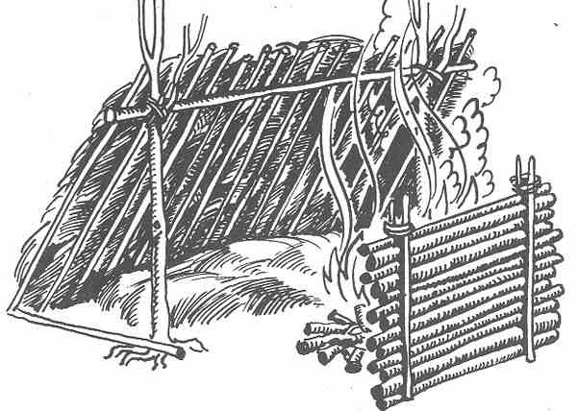
7) Костер с отражателем
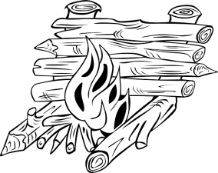
Костер с отражателем - можно использовать для ночного обогрева за счет отражающегося тепла. Применяется в наиболее суровых погодных условиях. Особенно эффективно использовать такой костер для обогрева односкатного шалаша или днёвки. Также может разводитья на безопасном расстоянии перед входом в палатку. Очень эффективен, если такой костер организовать возле скалы или холма, они будут отражать тепло с другой стороны, только не надо ложиться на саму скалу или холм, ни какой костер не компенсирует холод исходящий от них. Повторюсь скалу или холм следует использовать как отражатель и расплогаться воле них. Т.е. между костром и скалой.
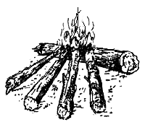
8) Костер Таежный
Костер таежный - костер длительного действия. Требует мало физических затрат для разведения. Дает большое и жаркое пламя, удобен для приготовления пищи в нескольких посудах одновременно, образуется много углей, используется для просушки одежды. На большое толстое бревно кладут 3-4 бревна потоньше. Бревна укладывают только одним концом с подветренной стороны. Вместо бревен, которые кладутся сверху, можно использовать небольшие заваленные (поваленные) деревья и в процессе сгорания пододвигать их к толстому бревну.

